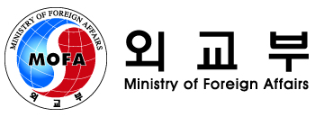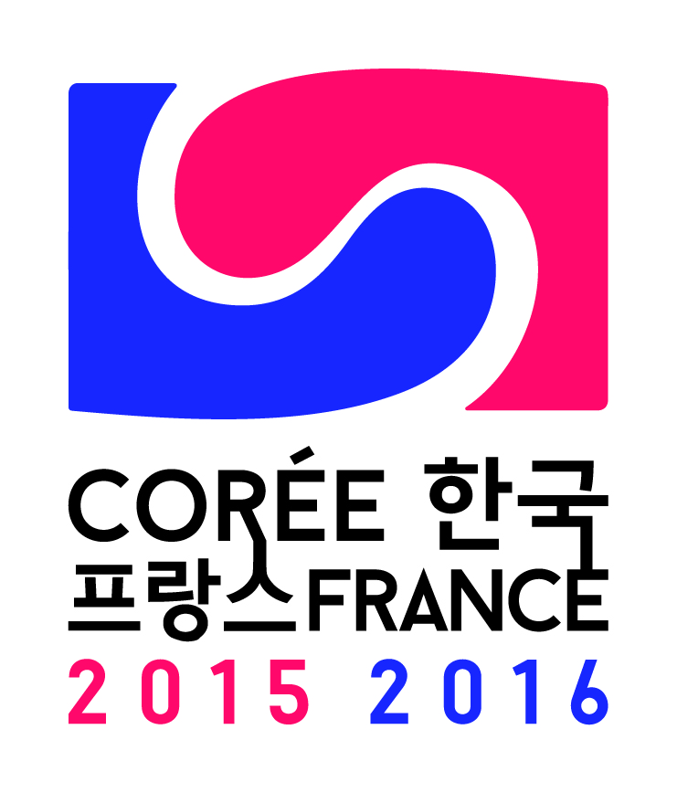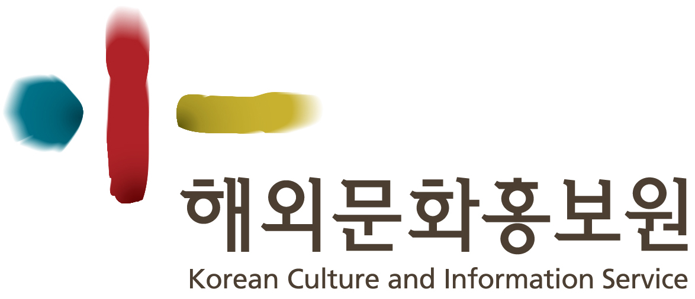  2015-2016 한-불 상호교류의 해  프랑스 내 한국의 해 (2015년 9월 – 2016년 8월)  한국 내 프랑스의 해 (2016년 1월 – 2016년 12월) | 2015-2016 | 계획서  라벨신청서  반드시 워드파일로  제출할 것

행사명 : (국문)
(불문 또는 영문)

일시 :

장소 :

행사 구분 (해당부분 표시)
- 프랑스 내 한국 행사
- 한국 내 프랑스 행사
- 양국 모두에서의 행사

프랑스 주관기관

단체명 :
법적지위 :
주소 :

전화번호 : 팩스 : E-mail : 홈페이지 :
대표(성명 및 직책) :

프로젝트 책임자(성명 및 직책) :

전화번호 : 휴대전화 : E-mail :

한국 내 주관기관
단체명 :
법적지위 : (o 민간단체 o 국〮공립단체)
주소

전화 : 팩스 : E-mail :
홈페이지 :
대표(성명 및 직책) :

프로젝트 책임자(성명 및 직책) :

전화번호 : 휴대전화 : E-mail :

행사분야
o 문화재  o 현대미술  o 사진  o 멀티미디어  o 패션  o 디자인/그래픽  o 건축  o 영화/시청각예술  o 도서/문학 | o 연극  o 서커스/인형극  o 거리예술  o 무용  o 음악  o 심포지엄/컨퍼런스  o 종합행사(다분야)  o 경제  o 교육 | o 고등교육  o 연구  o 스포츠  o 관광  o 미식  o 환경  o 혁신  o 기타 (설명)

<제출자료>
신청서 제출시 아래 형식의 행사 설명 자료를 함께 제출하여 주시기 바랍니다.
□ 불측 초청서, 양국 간 업무협약서 등 협력사업 확인이 가능한 자료
□ 시각예술 행사 : 행사 상세 설명서, 작가 이력서, 저작권법에 저촉되지 않는 이미지 자료, 작품 목록, CD 혹은 DVD
□ 공연예술 행사 : 행사 상세 설명서, 극단 혹은 단체 소개 자료, 공연 CD 또는 DVD 및 그 외 참고 가능한 자료
□ 예산계획(후원, 파트너십, 보조금)을 포함한 수입 및 지출 계획서
*운송비 지원을 신청할 경우, 견적서 필수첨부
행 사 기 획 서
2015-2016 한-불 상호교류의 해 심사에 필수적으로 필요한 자료이며
향후 행사 홍보에 활용될 수 있으니 최대한 정확하게 기입하시기 바랍니다.

- 행사명 (국문)
(불문 또는 영문)

- 행사목적 및 필요성

- 행사개요
- 기간 :
*축제 프로그램 내 공연의 경우, 전체 축제 기간과 해당 공연 기간 모두 기입
- 장소 :
- 내용 :
- 작품간략소개 (3줄이내)
- 축제 프로그램 참가공연인 경우, 축제소개
- 참여인원 : 총 _____ 명 (출연진 ___명/ 스태프 ___명)

- 상세내용
- 작품소개
- 연출 및 안무의도, 작품내용 등
- 작품정보
- 공연시간 : _____분 (인터미션 ___분)
- 공연횟수 : 1일 __회 x __일 (총___회)
- 공연규모 : _____석
- 주요 아티스트 소개
- 신청행사 실적 및 수상경력
- 국내
- 해외
- 장소소개

- 이 외에 단체 내부 사업계획서가 있는 경우, 첨부하여주시기 바랍니다.

홍보

개막일/개막행사/개막공연 (일시 및 장소) :

O카탈로그
- 출판사 /웹사이트: 발행부수 :
O DVD (프로듀서/제목/분량/부수)
O CD (프로듀서/제목/분량/부수)
O 안내책자/프로그램
O 제휴매체 (이름/웹사이트)
O 기자회견 (날짜/장소/시간)
O 부대행사 : 심포지엄, 컨퍼런스, 간담회, 워크샵, 공연(퍼포먼스) 등 – 상세히 작성

언론홍보 담당자 :

성명 :
담당업무 :
소속 :
전화 :
이메일 :
팩스 :

본 행사관련 보도자료 및 언론자료가 있을 시 제출

제작일정(안)

(일정상 확정되지 않은 계획도 포함하여 작성)

행사 취지

본 행사의 목적을 상세히 기술바랍니다

총 예산 (한화)

지출(예산집행계획) | 수입(재원조성 계획)
한국 내 주관기관 부담 :
자부담금액

한국 내 제휴기관 부담(상세히) :
한-불 상호교류의 해 사무국 신청금액
그 밖에 제휴, 후원 등 기타 지원결정 혹은 예상액

프랑스 내 주관기관 부담 :
프랑스측 주관기관(파트너) 부담액

프랑스 내 제휴기관 부담(상세히) :
Institut Francais(IF)
혹은 프랑스 측 제휴, 후원 등 기타 지원결정 혹은 예상액

기타 :

총액 | 총액
*예시환율 : 1$ = 1,200원 / 1 EUR=1,350원
상기 환율은 지원금의 교부/ 집행 시점에 따라 변동 될 수 있음
*국가기관 및 지방자지단체의 지원금 신청시, 민간경상보조금을 수령 및 집행할 수 있는지 신청 전 확인바랍니다.

주관기관 소개, 프랑스 관련 또는 기타 국제 행사 업무 경험
- 한국 주관기관
- 단체명 (창립년도)
- 단체소개
- 주요활동(국내/국외)

- 프랑스 주관기관
- 단체명 (창립년도)
- 단체소개
- 주요활동(국내/국외)

저작권법에 저촉되지 않는 고화질 이미지 (HD, 포맷 : 300 dpi/ jpg)
이미지 n°1 | 작품설명 :
 | Copyright :
이미지 n°2 | 작품설명 :
 | Copyright :
이미지 n°3 | 작품설명 :
 | Copyright :
이미지 n°4 | 작품설명 :
 | Copyright :
이미지 n°5 | 작품설명 :
 | Copyright :
이미지 n°6 | 작품설명 :
 | Copyright :

행사 관련 웹사이트 및 SNS

웹사이트 주소 :
행사 관련 페이스북 :
행사 관련 트위터 :
기타 : (작품 혹은 주관단체 관련 동영상 링크)

공식인증사업 선정 :

- 한-불 공동회의체(CMO)는 2015-2016한-불 상호교류의 해의 기본 방향에 부합하고 실현 가능한 우수한 행사 중 조직 및 자체 재정 조달 능력을 갖춘 행사를 공식인증사업으로 선정할 예정입니다.

- 공식인증 해당사업은 2015-2016한-불 상호교류의 해 프로그램에 포함되며 양국 조직위원회의 홍보 대상이 됩니다.

- 변동사항(날짜, 시간, 참가자, 장소 등)은 한국 및 프랑스측 조직위원장, 엥스티튜 프랑세, 한-불 상호교류의 해 한국 사무국 담당자에게 매번 통보하여 홍보 내용에 어떠한 오류도 없도록 해야 합니다.

- 공식인증사업 선정여부는 단체별로 통보되며, 의무 기재사항에 따라 행사 개최 시 2015-2016 한-불 상호교류의 해 로고, 제휴업체 로고 등을 명시해야 합니다.

- 한-불 상호교류의 해의 이미지를 현저히 실추시켰다고 판단될 경우, 양측 준비기획단장과 사무총장은 관계부처에 자문을 구한 후, 공식인증을 취소할 수 있습니다.

_______________
연락처

2015-2016 한-불 상호교류의 해 한국 사무국
서울시 종로구 대학로 57 (연건동)
홍익대학교 대학로 캠퍼스 교육동 12층
우편번호 : 110-460
coree-france@korea.kr

시각 +82-2-2098-2916
시각(디자인,문학,영화) +82-2-708-2298
공연 (연극, 전통) +82-2-708-2297
공연(무용, 음악) +82-2-2098-2911
개인정보 수집･이용･제공 동의서

본인은 (재)예술경영지원센터의 “2015-2016 한-불 상호교류의 해”사업과 관련하여, 아래와 같이 본인 개인정보의 수집･이용･제공에 동의합니다.

가. 수집･이용･제공 목적
- (재)예술경영지원센터가 수행하는 “2015-2016 한-불 상호교류의 해”공식인증사업을 위해 최소정보를 수집하는데 활용합니다.
나. 수집･이용･제공하는 개인정보의 항목
- 신청인의 성명, 주소, 전화번호, 핸드폰번호, 팩스번호, 이메일주소

다. 개인정보의 보유 및 이용･제공기간
- 본 동의서가 작성된 때로부터 5년

라. 동의를 거부할 권리와 거부에 따른 불이익
- 상기 본인은 상기 개인정보의 수집에 대하여 거부할 권리를 보유하고 있음을 인지하고 있음
- 거부에 따른 불이익 : 공모지원 관련 기본수집정보 부족으로 인한 참여제한

※ 본인은 개인정보 처리에 관하여 고지 받았으며, 이를 충분히 이해하고 동의합니다.

■ 신청인의 개인정보의 수집 및 이용 동의하시겠습니까? □ 예 / □ 아니오
2015년 월 일
성명 : (인)

재단법인 예술경영지원센터 대표 귀하

